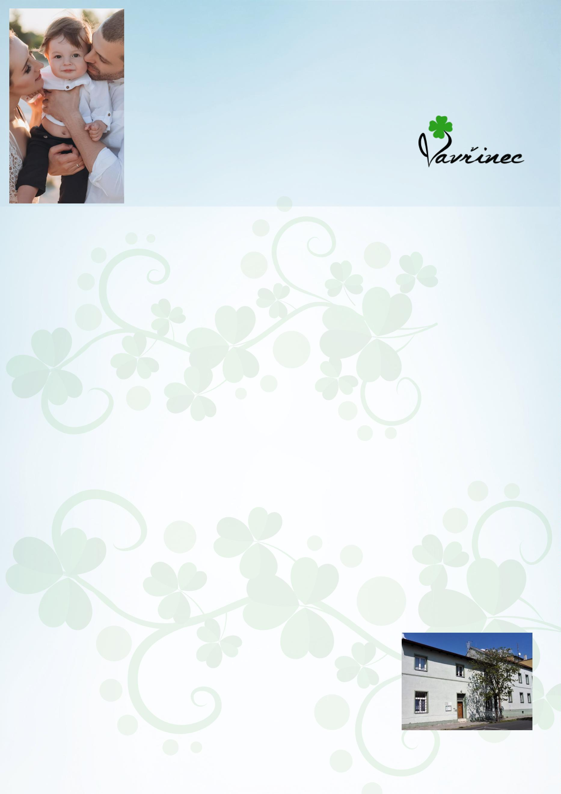

AZYLOVÝ DŮM

PRO RODINY S DĚTMI

Studentská 1044, 438 01 Žatec

Tel.: 725 525 154

e-mail: azyl@vavrinec-zs.cz

www.vavrinec-zs.cz

www.facebook.com/vavrineczs

POSLÁNÍ

CÍL

CÍLOVÁ SKUPINA

Posláním azylového domu je

Naším cílem je rodič, který při

ukončení pobytu zvládá péči a

Zletilé ženy

s

dětmi, zletilí

rodiny s

pomáhat rodičům

s

dětmi,

muži

s

dětmi,

překlenout nepříznivou sociální

situaci spojenou se ztrátou

bydlení a pomoci jim začlenit se

zpět do společnosti. Nabízíme

výchovu

domácnost.

pravidelný měsíční

umí ním

Samostatně řeší svou životní

situaci a má zajištěno následné

dítěte

a

péči

zajištěn

příjem a

o

dětmi, zletilé těhotné ženy v

nepříznivé sociální situaci

spojené se ztrátou bydlení,

chtějí-li svou situaci aktivně

řešit.

Má

s

hospodařit.

dočasné ubytování

a

sociální

poradenství s cílem posilování

sociálního začleňování uživatelů

služeb.

bydlení.

Je

dostatečně

KDY NENÍ ZÁJEMCE

PŘIJAT

informován o svých právech a

povinnostech.

JAK VYPADÁ UBYTOVÁNÍ V

AZYLOVÉM DOMĚ?

Zájemce není přijat pokud,

PODMÍNKY

PRO PŘIJETÍ

azylový

dům

neposkytuje

službu, o kterou zájemce žádá

nebo zájemce nespadá do

cílové skupiny. Také v případě,

že zdravotní stav zájemce

vylučuje poskytování pobytové

služby. Zájemce dále není přijat,

pokud je plná kapacita. Rovněž

za situace, kdy byla zájemci v

době kratší než 6 měsíců před

touto žádostí ukončena služba

V

azylovém domě je sedm

bytových jednotek (šest

Zájemce musí vyplnit žádost o

poskytnutí sociální služby

dostavit se na konzultaci se

sociálním pracovníkem. Další

garsonek a jeden byt 1+1 pro

nejpočetnější rodiny). Ve všech

bytech se nachází kuchyňská

a

linka

s

dvouplotýnkovým

podmínkou

je pravidelný

vařičem, lednicí

a

základním

finanční příjem (sociální dávky,

důchod, plat). Zájemce musí být

také schopen uhradit vratnou

zálohu ve výši 500,-Kč a doložit

posudek lékaře pro všechny

osoby, kterým má být služba

poskytnuta (v den nástupu

nesmí být starší 5 dnů).

nábytkem (postele, skříně, židle,

atd). Není možné, aby si klient

přinesl vlastní nábytek. Pět bytů

má samostatnou koupelnu a WC,

dva byty mají tyto prostory

společné. K dispozici je všem

z

důvodu porušení smlouvy

(přesná doba nepřijetí je vždy

stanovena písemném

v

rozhodnutí o ukončení služby).

uživatelům také

prádelna,

společenská místnost nebo dvůr

za domem.

V RÁMCI SLUŽBY JSOU

POSKYTOVÁNY SOCIÁLNÍ ,

VOLNOČASOVÉ AKTIVIZAČNÍ

PROGRAMY.

PRŮBĚH NÁSTUPU

DO AZYLOVÉHO DOMU

PRŮBĚH POBYTU

V AZYLOVÉM DOMĚ

CENÍK SLUŽEB

Zájemce odevzdá vyplněnou

Při přijetí je klientovi přidělen

klíčový pracovník, se kterým řeší

žádost

a

sociální pracovník

Dospělý:

Dítě:

165,- Kč/den

90,- Kč/den

žádost zaregistruje. Není-li volný

svou

situaci.

nepříznivou

Společně

sociální

vytvoří

byt,

informuje

zájemce

o

v

Těhotná

žena (zletilá):

zařazení do pořadníku

a

Individuální plán, který zahrnuje

postupné kroky k řešení dané

životní situace.

případě uvolnění ho neprodleně

195,- Kč/den

kontaktuje. Je-li volný byt

a

zájemce splní podmínky pro

přijetí do azylového domu, je

uzavřena smlouva.

Pobyt v azylovém domě se řídí

platnými Pravidly služby.

Smlouva o poskytnutí sociální

služby je uzavřena na 3 měsíce.

Pokud pobyt probíhá v pořádku,

může být smlouva prodloužena,

nejdéle však na 1 rok.

Přinést si s sebou můžete pouze

oblečení,

nádobí,

hračky,

vybavení pro miminko, televizi,

rádio aj. Všechny spotřebiče

musí

před

užíváním

projít

elektro-revizí.

POKUD POTŘEBUJETE DALŠÍ INFORMACE ČI MÁTE ZÁJEM VYUŽÍT SOCIÁLNÍ SLUŽBU AZYLOVÝ DŮM,

NEVÁHEJTE NÁS KONTAKTOVAT - telefonicky, e-mailem, písemně. Pokud preferujete osobní kontakt, jsme

Vám k dispozici PO - ČT od 12:30 - 14:30 a v jiné dny a časy po telefonické domluvě.

